ПП «ГАЗПОЛІМЕРКОМПЛЕКТ»
Офіс: 20300 Україна, Черкаська обл.,
м. Умань, вул.. Максима Залізняка, 16-а
тел./факс: 8 (04744) 3-03-59
e/mail: gazpolimerkomplekt@gmail.com
Металеві фітінги

Наіменування | Ціна з ПДВ, грн. |  | Наіменування | Ціна з ПДВ, грн.
Відводи стальні кр. |  | 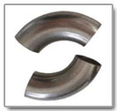 | Згони ст. |  | 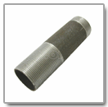
Ду 15 | 8,30 |  | Ду 15 | 8,25
Ду 20 | 10,50 |  | Ду 20 | 10,80
Ду 25 | 13,30 |  | Ду 25 | 15,80
Ду 32 | 24,20 |  | Ду 32 | 22,20
Ду 40 | 26,60 |  | Ду 40 | 29,30
Ду 57х3,5 | 39,00 |  | Ду 50 | 39,90
Ду 76х3,5 | 99,75 |  | Муфта стальна |  | 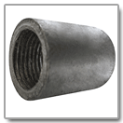
Ду 89х3,5 | 117,0 |  | Ду 15 | 7,85
Ду 108х4,0 | 227,0 |  | Ду 20 | 11,10
Ду 133х4,0 | 326,0 |  | Ду 25 | 13,00
Ду 159х5,0 | 475,80 |  | Ду 32 | 18,00
Ду 219х6,0 | 1000,0 |  | Ду 40 | 28,80
Переходи стальні |  | 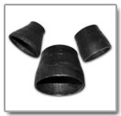 | Ду 50 | 39,60
20/15 | 9,20 |  | Різьба коротка |  | 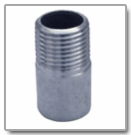
25/20 | 12,40 |  | Ду 15 | 3.80
32х25 (20) | 21,40 |  | Ду 20 | 5,10
48х25 | 27,80 |  | Ду 25 | 7,20
48х32 | 22,70 |  | Ду 32 | 9,25
57х25 | 28,50 |  | Ду 40 | 12,35
57х32 | 28,50 |  | Ду 50 | 17,60
57х48 | 28,50 |  | Контргайка |  | 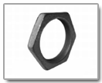
76х48 | 43,20 |  | Ду 15 | 9,00
76х57 | 43,20 |  | Ду 20 | 10,60
89х57 | 50,20 |  | Ду 25 | 12,50
89х76 | 51,00 |  | Ду 32 | 19,00
108х89 (76) | 67,50 |  | Ду 40 | 28,50
133х108(89) | 125,0 |  | Ду 50 | 38,40
159х133 | 175,0 |  | Різьба довга |  | 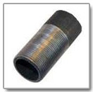
Заглушка стальна |  | 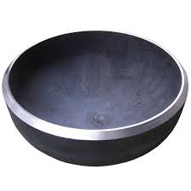 | Ду 15 | 6,40
Ду 15 | 8,60 |  | Ду 20 | 8,40
Ду 20 | 9,30 |  | Ду 25 | 13,30
Ду 25 | 10,00 |  | Ду 32 | 18,10
Ду 32 | 11,20 |  | Ду 40 | 21,90
Ду 40 | 15,00 |  | Ду 50 | 30,80
Ду 50 | 20,60
згон-американка |  | 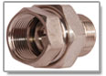 | Бочата |  | 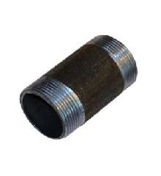
Ду 15 | 50,0 |  | Ду 15 | 7,70
Ду 20 | 60,0 |  | Ду 20 | 10,10
Ду 25 | 109,0 |  | Ду 25 | 16,00
Ду 32 | 150,0 |  | Ду 32 | 21,70
Ду 40 | 193,0 |  | Ду 40 | 26,30
 |  |  | Ду 50 | 36,80

